Зачем нужна вентиляция?
В местах проживания людей воздух постоянно автоматически загрязняется. Взять хотя бы тот факт, что мы постоянно дышим, потребляя кислород и выдыхая углекислый газ.
Причины «бытового» загрязнения воздуха:
- испарения от приготовления пищи;
- газ, камин, электроприборы сжигают кислород;
- бытовые химические испарения (моющие средства, пульверизаторы, духи и т.д.);
- шерсть животных;
- образование пыли;
- микробы во время болезни.
Это лишь те немногие факторы, влияющие на микроклимат в доме и свидетельствующие о том, что вентиляция совершенно необходима.
Однако может возникнуть еще один справедливый вопрос: «А как же наши предки? Строили же в свое время огромные замки без вентиляции, и все было прекрасно!». С каких же пор вентиляция стала непременным элементом строительства?
Рассмотрим две основных причины необходимости установки вентиляционных систем:
- Во-первых, вентиляция была всегда – и сто, и двести, и пятьсот лет назад. Просто выглядела она совсем по-другому. Раньше свежий воздух поступал в помещения через неплотно закрытые окна, межвенцовые швы и бойницы. В глиняных хижинах народов южных стран делались специальные отверстия под потолком, обеспечивающие постоянный приток воздуха. Колоссальное значение имели дымоходы.
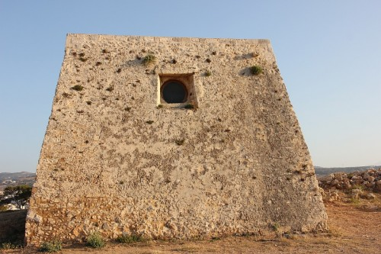

Кроме того, не стоит забывать, что раньше для строительства использовались только природные материалы, которые могли если не пропускать воздух, то давать естественные щели, через которые он поступал в дом. Сегодня же мы имеем дело с заводскими стройматериалами, которые исключают любую возможность возникновения просветов и максимально плотно подгоняются друг к другу.
Обратная сторона медали – постоянные сквозняки и громадные теплопотери. Зимой нередко можно было встретить на стенах намерзание в местах, где холодный воздух встречался с теплыми потоками от камина или печи. Стены из природных материалов обеспечивали вентиляцию, но совершенно минимальную и не предотвращающую появление грибка и сырости.
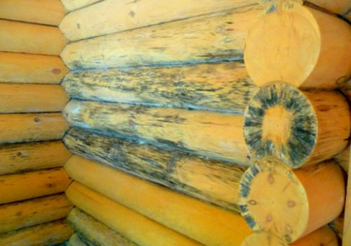
- Во-вторых, технический прогресс не стоит на месте, и нормы строительства постоянно меняются – используются новые стройматериалы, методики и технологии. Сегодня добросовестный монтаж здания исключает даже минимальные неконтролируемые потоки воздуха. Повышается теплоизоляция, уровень комфорта, чистота и санитарные нормы, однако в таком доме просто обязана быть вентиляция, иначе ни о каком комфорте не может быть и речи. И неважно, построен ли дом из бруса, кирпича или сэндвич-панелей, приток свежего воздуха должен обеспечиваться в обязательном порядке.

Способы вентиляции
В домах из СИП-панелей стены возводятся по принципу «бутерброда» — внешний слой, утеплитель, внутренний слой. Плюс еще облицовка фасада, и у нас уже четыре слоя, защищающих внутреннее пространство от суровой реальности внешней среды и удерживающих драгоценное тепло внутри дома. С одной стороны это просто великолепно – все затраты на отопление оправданы, в доме тепло и уютно. Но тепло и уют не принесут удовольствия, если в доме нечем дышать. Поэтому необходимо заранее позаботиться о достойной вентиляции.

Чтобы установить систему вентиляции в каркасном доме, необходимы точные расчеты, профессиональный подход и, конечно же, определенные финансовые вложения.
Кто-то может подумать: «Зачем мне тратиться на вентиляцию, если в доме есть окна? Буду проветривать помещение почаще…». В этом случае как нельзя более точно подойдет поговорка «Скупой платит дважды». Летом проветривание вам поможет, но как быть в холодное время года? Когда на отопление дома уходит уйма денег, совсем не хочется выпускать драгоценное тепло в форточку.

Вентиляционные шахты
Если вы отказались от затеи с регулярным проветриванием, предлагаем рассмотреть более рациональный способ. Заключается он в оборудовании оконных рам и стен дома специальными проточными каналами, которые пропускают воздух. Идеальное время для создания такой вентиляции при монтаже оконных рам и стен.
Однако, одних только каналов может быть недостаточно, поскольку воздух будет проходить лишь в одном направлении – внутрь. Попадая в дом, он там и остается, а «использованный» кислород никуда не девается. Поэтому будет нелишним организовать систему выведения отработанного воздуха и установить вентиляционные шахты. Если снабдить шахты небольшими вентиляторами, то воздух будет быстрее покидать помещение. Конечно же, лучше не проводить шахты в жилые помещения (спальни, залы, детские, гостиные), а сделать выходы в самых сырых участках дома – в ванной, кладовке и т.д.
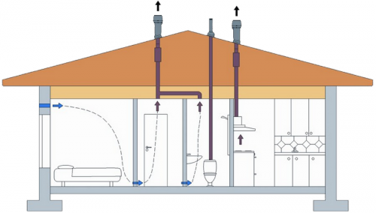
Чтобы обеспечить хорошую вентиляцию двухэтажного дома площадью около 200 квадратов, достаточно сделать 6-7 вентиляционных шахт. Но поскольку «дырявить» крышу дома 6-7 раз совсем нерационально, шахты обычно объединяют в одну и подключают к одному мощному вентилятору.
Единственный минус этой системы вентиляции- с переработанным воздухом через шахты вытягивается и тепло, поэтому данная технология считается довольно энергозатратной.

РЕКУПЕРАЦИЯ ТЕПЛА
Рекуперация тепла является наиболее практичным и актуальным способом вентиляции в каркасных домах из СИП-панелей. Рекуперация позволяет снизить теплопотери к минимуму и обеспечить постоянный приток свежего воздуха. В каркасно-панельных домах обычно применяют принудительные тепловентиляторы, которые выводят затхлый воздух наружу, забирают оттуда чистый воздух и возвращают его в дом. Таким образом, в ходе воздухообмена, потоки нагреваются до комнатной температуры и не охлаждают помещение, экономя ваши средства на отопление.

Дома из СИП-панелей – это удобно, практично и современно. Но помните, уровень комфорта вашей жизни зависит не от характеристик стройматериала, а от рациональности его использования. Вентиляция – это «кровеносная система» дома, и только вы можете подарить ему здоровую и долгую жизнь, выбрав самый лучших способ вентилирования помещений.

